福建省高校毕业生“三支一扶”计划报名流程

步骤一：登录福建省毕业生就业创业公共服务网（网址：http://rst.fujian.gov.cn/fjbys），进入“服务平台”
步骤二：完成“个人注册”填报个人基本信息
步骤三：选择“三支一扶”进行报名。输入查询条件，点击“查询”，即可查询符合条件的岗位。查询条件包括：单位名称、岗位名称、服务类别、所属地区、报名状态、岗位类别、申报项目类别。选中要报名的岗位，点击“查看岗位信息”，可查看岗位详细信息
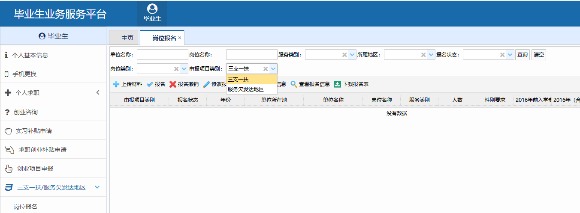
步骤四：选中要报名的岗位，点击“上传材料”，弹出“上传材料页面”，根据报名公告要求，上传相应的材料。选中“上传材料配置列表”里的项目，如鼠标左键点击“个人照片（1寸免冠证件照）”，点击“文件上传”，即可选择保存在本地电脑上的电子文件，进行上传操作。点击“删除文件”，即可删除已上传的电子文件
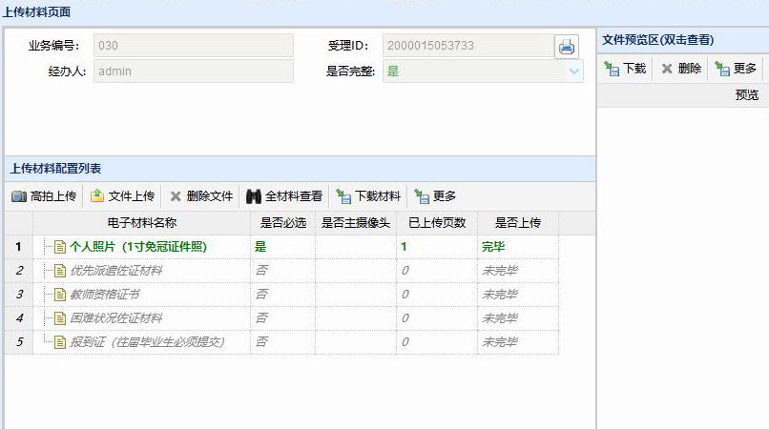
步骤五：点击“报名”进入报名页面，填报个人信息并保存，“报名状态”显示“已报名”即完成报名
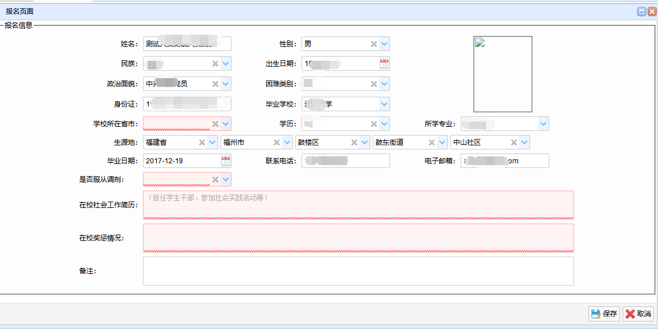

步骤六：打开“三支一扶--招募查询”，可以查看招募进度（点击流程图标可查询审核退回或审核不通过原因）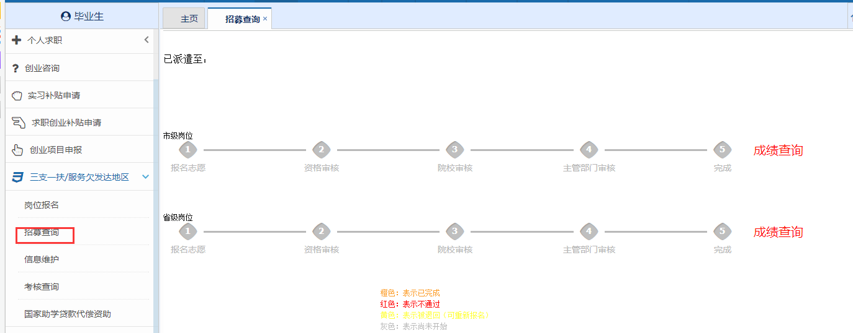
其他操作步骤：
（1）如需修改报名信息，选中要操作的已报名的岗位，点击“修改报名信息”，在弹出的报名信息页面里进行修改，并保存
（2）选中要操作的已报名的岗位，点击“查看报名信息”，即可查看报名信息
（3）选中要操作的已报名的岗位，点击“下载报名表”，即可下载岗位的报名电子表

